Финансовый управляющий Квятковского Аркадия Юрьевича Газизова Наталья Андреевна

163046, Архангельск, Воскресенская, д. 59, 2 этаж, эл. почта: gazizova.natalya@internet.ru

Дата: 29 апреля 2026 г. | Место составления: Архангельск
Решение об оценке имущества гражданина
Наименование арбитражного суда, в производстве которого находится дело о банкротстве | Арбитражный суд Республики Башкортостан
Номер дела | А07-14510/2025 А.Р. Зубаирова
Дата принятия судебного акта о введении процедуры банкротства | Полный текст решения изготовлен 18.06.2025 г. Резолютивная часть решения объявлена 10.06.2025 г.
Дата назначения арбитражного управляющего | 10.06.2025 г.
Сведения об арбитражном управляющем
Наименование саморегулируемой организации арбитражных управляющих, членом которой является арбитражный управляющий | Союз "Саморегулируемая организация "Гильдия арбитражных управляющих"
Номер и дата регистрации в едином государственном реестре саморегулируемых организаций арбитражных управляющих | 001-5 от 19.12.2002
Наименование страховой организации, с которой заключен договор о страховании ответственности арбитражного управляющего | -
Номер договора страхования, дата его заключения и срок действия | -
Адрес для направления корреспонденции арбитражному управляющему | 163046, обл Архангельская, г Архангельск, ул Воскресенская, д 59, этаж 2
Сведения о должнике
Ф.И.О. | Квятковский Аркадий Юрьевич
Дата рождения | 31.01.1976
Место рождения | гор. Уфа БАССР
ИНН | 027508053914
СНИЛС | 023-794-965 83
Место жительства | регистрация по месту жительства: 450017, Республика Башкортостан, г Уфа, ул Ахметова, д 322, кв 29
В соответствии с п. 2 ст. 213.26 Федерального закона от 26.10.2002 № 127-ФЗ «О несостоятельности (банкротстве)» (далее – Закон о банкротстве) оценка имущества гражданина, которое включено в конкурсную массу в соответствии с настоящим Федеральным законом, проводится финансовым управляющим самостоятельно, о чем финансовым управляющим принимается решение в письменной форме. Проведенная оценка может быть оспорена гражданином, кредиторами, уполномоченным органом в деле о банкротстве гражданина.
Оценка рыночной стоимости имущества должника проводится в целях определения начальной цены продажи имущества в процедуре реализации имущества, для предоставления в деле о банкротстве гражданина в суд, гражданину, кредиторам, уполномоченным органам.
В соответствии со ст. 14 Федерального закона от 29.07.1998 № 135-ФЗ «Об оценочной деятельности в Российской Федерации» оценщик имеет право применять самостоятельно методы проведения оценки объекта оценки в соответствии со стандартами оценки. Основными подходами, используемыми при проведении оценки, являются сравнительный, доходный и затратный подходы. Финансовый управляющий считает целесообразным отказаться от применения затратного и доходного подхода по причине отсутствия у финансового управляющего обоснованной и надежной информации о будущих доходах и расходах, связанных с оцениваемыми объектами, а также в связи с наличием достаточного количества объектов-аналогов на рынке для расчета сравнительным подходом.
Сравнительный подход служит для оценки рыночной стоимости объекта исходя из методов оценки, основанных на получении стоимости объекта оценки путем сравнения оцениваемого объекта с объектами-аналогами которые были проданы или предложены в продажу.

На основании п. 2 ст. 213.26 Закона о банкротстве, финансовый управляющий принял решение о самостоятельном проведении оценки имущества, включенного в конкурсную массу должника, путем проведения сравнительного анализа рыночных цен на аналогичное по характеристикам имущество, с учетом технических характеристик и корректировки на текущее состояние имущества должника на момент проведения оценки.
В результате проведения сравнительного анализа среднерыночной стоимости объектов, имеющих схожие характеристики с учетом корректировки на текущее состояние имуществ должника, финансовым управляющим определена следующая стоимость имущества должника по состоянию на 29 апреля 2026 г.:
№ п/п | Наименование, характеристика объекта | Рыночная стоимость,руб.
1 | Вид объекта недвижимости: Земельный участок  Кадастровый номер: 02:47:090505:380  Назначение: Данные отсутствуют  ВРИ: Отдельно стоящие индивидуальные живые дома на одну семью, коттеджи.  Местоположение: Местоположение установлено относительно ориентира, расположенного в границах участка.Почтовый адрес ориентира: Российская Федерация, республика Башкортостан, муниципальный район Уфимский,сельское поселение, красноярский сельсовет,село Красный Яр,улица Чапаева, земельный участок 44/1  Площадь: 677 +/- 9 кв. м  Право: Собственность | 643258
Итого: |  | 643258

При проведении оценки рыночной стоимости имущества должника финансовый управляющий руководствовался федеральными стандартами оценки и Федеральным законом от 29.07.1998 № 135-ФЗ «Об оценочной деятельности в Российской Федерации».

- Лот 1:
Вид объекта недвижимости: Земельный участок

Кадастровый номер: 02:47:090505:380

Назначение: Данные отсутствуют

ВРИ: Отдельно стоящие индивидуальные живые дома на одну семью, коттеджи.

Местоположение: Местоположение установлено относительно ориентира, расположенного в границах участка.Почтовый адрес ориентира: Российская Федерация, республика Башкортостан, муниципальный район Уфимский,сельское поселение, красноярский сельсовет,село Красный Яр,улица Чапаева, земельный участок 44/1

Площадь: 677 +/- 9 кв. м

Право: Собственность

Кадастровая стоимость данного объекта, в соответствии с выпиской равна 643258 рублей.
https://lk.rosreestr.ru/eservices/real-estate-objects-online?ref=destralegal.ru

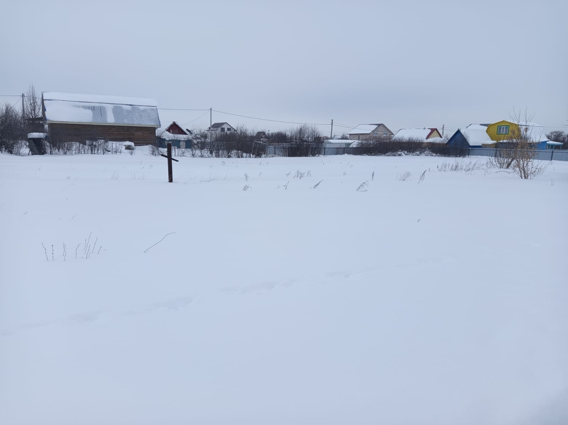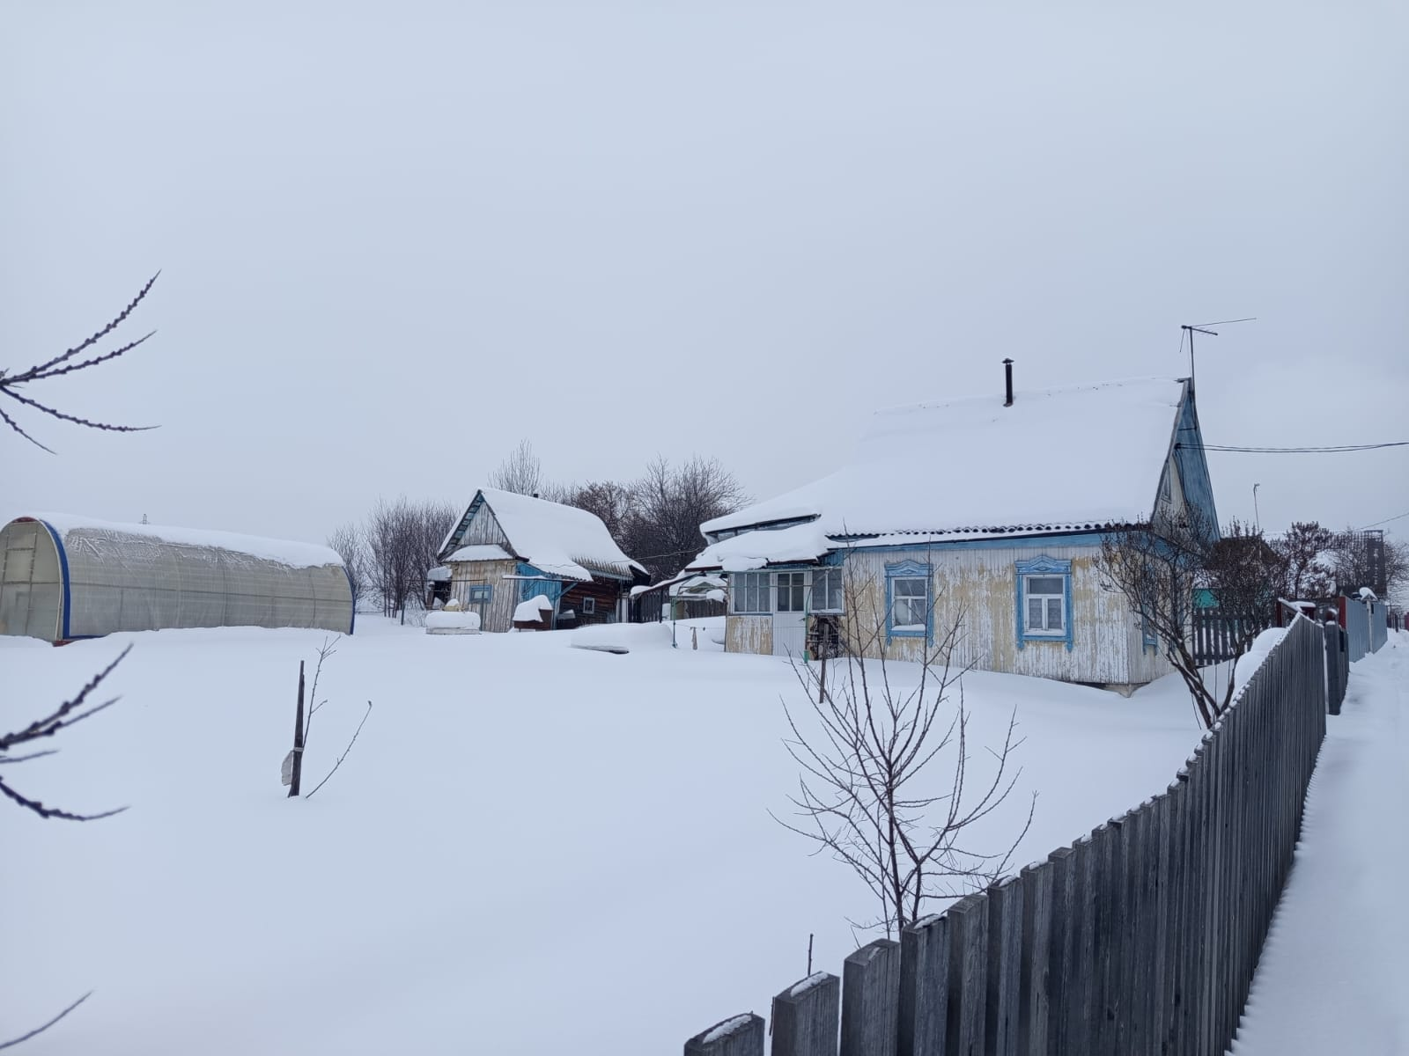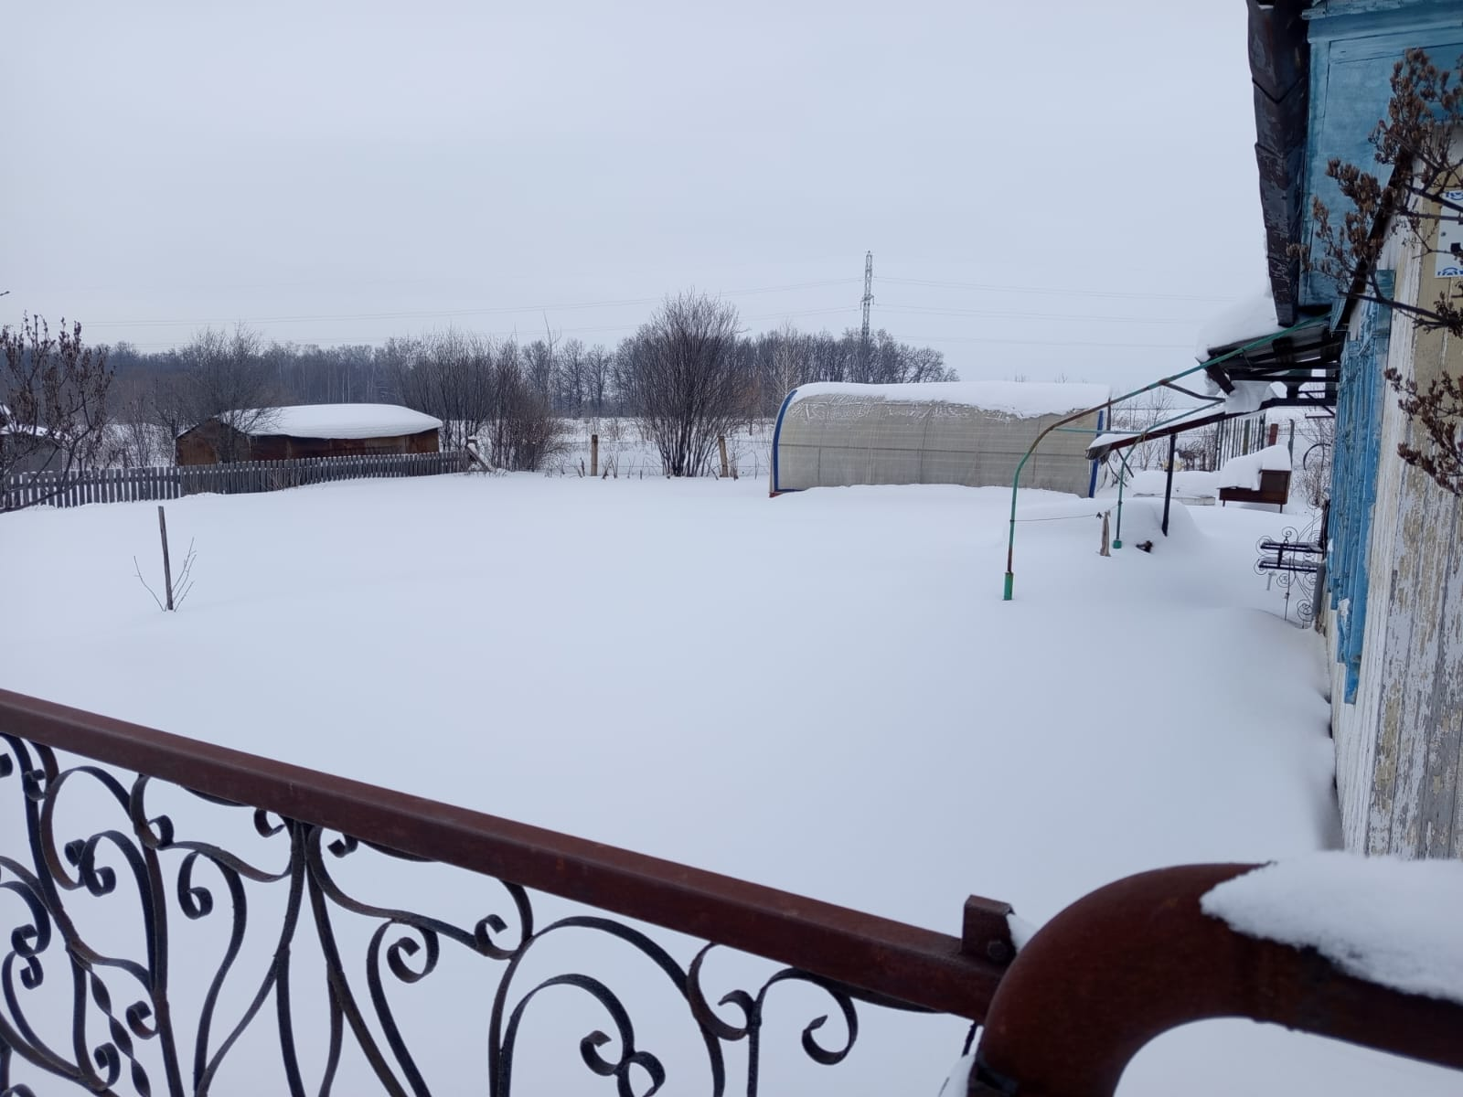

Финансовый управляющий  Квятковского Аркадия Юрьевича |  | Н.А. Газизова

